Пояснительная записка
Дети с ограниченными возможностями здоровья особенно нуждаются в целенаправленном обучении. И значительное место в процессе обучения и воспитания занимают дидактические игры. т.к. в игре создаются такие условия, в которых каждый ребенок приобретает собственный действенный и чувственный опыт.
Дидактические игры необходимо использовать на разных этапах усвоения знаний: на этапах объяснения нового материала, его закрепления, повторения, контроля.
Актуальность дидактических игр для дошкольников с ОВЗ обусловлена тем, что как раз в этом возрасте у детей преобладает зрительно-образная память.
В первую очередь проводятся игры на выполнение заданий по практической ориентировке, затем - игры, основанные на зрительной ориентировке, а в дальнейшем - игры, в которых дети должны опираться на приобретенные в процессе дидактических игр чувственный опыт и опыт, обобщенный в слове, уметь оперировать образами-представлениями, вызванными этим словом.

Предполагаемый результат: у детей дошкольного возраста с ограниченными возможностями здоровья развивается сенсорно – моторная зона посредством дидактических игр. Дети приобретают опыт действовать согласованно, объединяться в подгруппы для проведения игры, по желанию расширяют понравившееся игровое правило и действие.

Дидактическая игра «Найди пару»
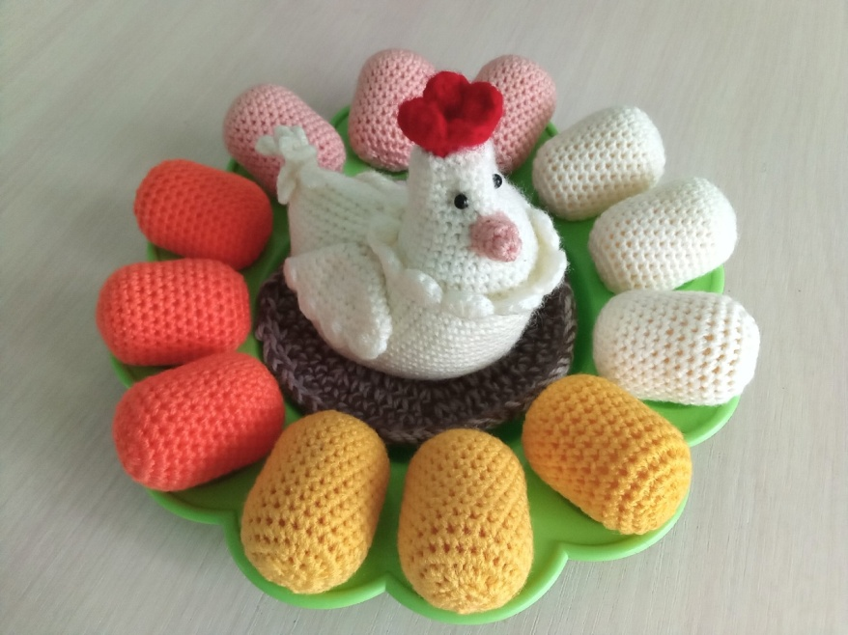
Пояснительная записка
Автор (ФИО,должность) | Чекмарева Наталья Николаевна.  Воспитатель МБДОУ №1 «Солнышко»
Название ресурса | Дидактическая игра «Найди пару»
Вид ресурса | Коррекционно-развивающее задание
Тип ресурса | Игровое пособие
Возраст | От 3 лет
Цель и задачи | - развивать умение подбирать парные предметы по цвету.  - развитие внимания, памяти, восприятия и др. познавательных процессов;  - улучшение синхронизации межполушарного взаимодействия;  - развитие мелкой моторики, усидчивости и самостоятельности.
Формы игровой деятельности детей | Индивидуальная и подгрупповая
Оборудование | Игрушка Курочка, набор яичек разного цвета, подставка для яиц.
Ход игры | Ребёнку предлагается помочь курочке собрать в «гнездо» яички. При этом педагог сначала предлагает выбрать два одинаковых яичка.  А в дальнейшем, как вариант игры, выбирает яичко одного цвета, а ребёнок должен подобрать пару.

Дидактическая игра «Найди пару»
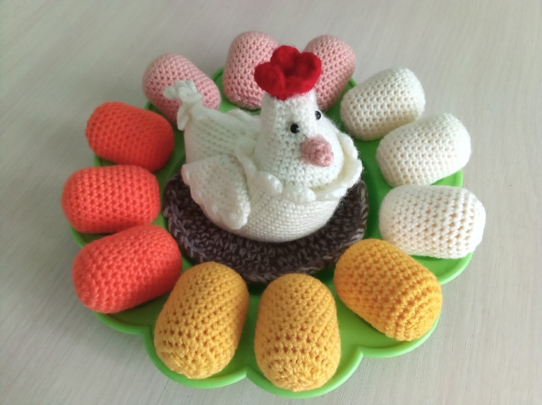 | 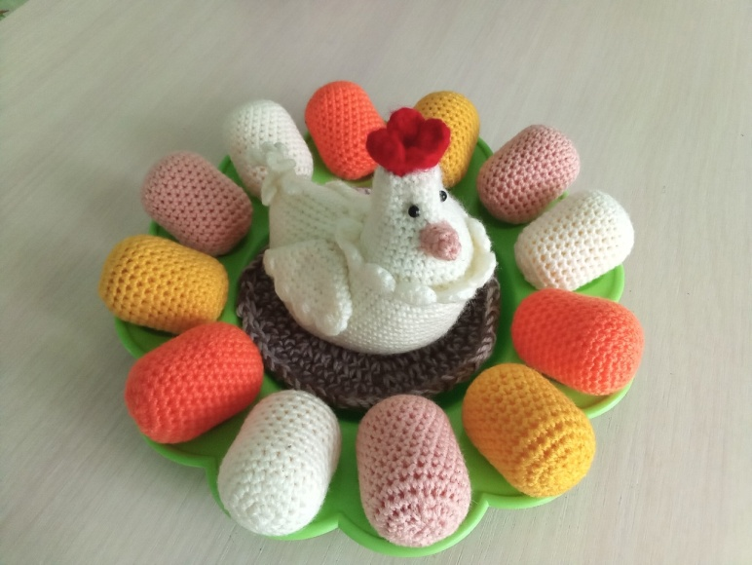

Дидактическая игра «Найди пару»
(«Весёлые носочки»)

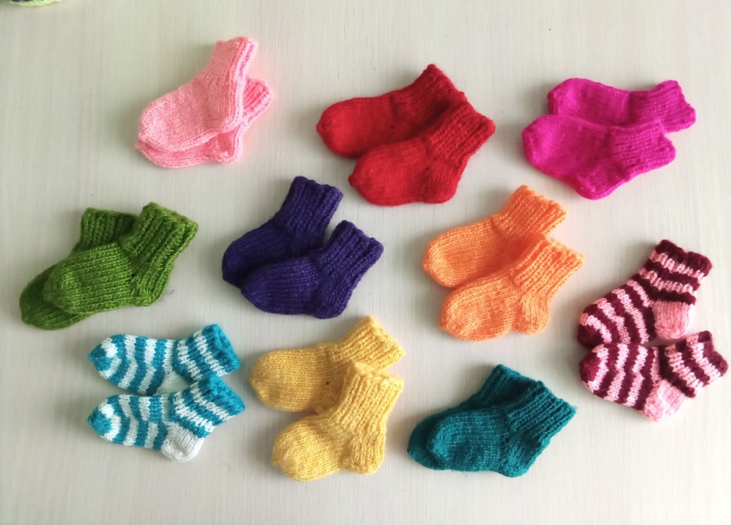
Пояснительная записка
Автор (ФИО,должность) | Чекмарева Наталья Николаевна.  Воспитатель МБДОУ №1 «Солнышко»
Название ресурса | Дидактическая игра «Найди пару» («Веселые носочки»)
Вид ресурса | Коррекционно-развивающее задание
Тип ресурса | Игровое пособие
Возраст | От 3 лет
Цель и задачи | - формирование умения сопоставлять предметы и на основе сходства и различия, находить одинаковые.  - развитие внимания, памяти, восприятия;  - развитие мелкой моторики, усидчивости и самостоятельности.
Формы игровой деятельности детей | Индивидуальная и подгрупповая
Оборудование | Вязаные носочки разного цвета
Ход игры | Педагог перемешивает носочки. Просит ребенка подобрать пару одинаковую по расцветке.  После освоения игры дети могут играть самостоятельно

Дидактическая игра «Найди пару»
(«Веселые носочки»)
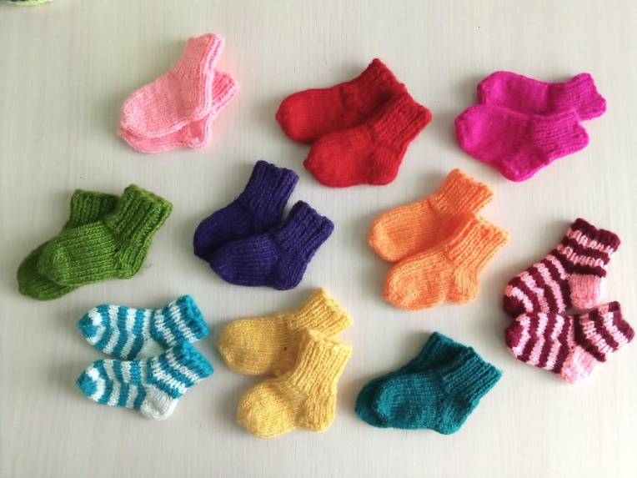 | 